Тема: «Землетрясения»
Цели:
1.Сформировать у учащихся представления о землетрясении как о грозном явлении природы, причинах их возникновения; познакомить с зонами распространения землетрясений на Земле, их предсказанием.
2. Изучить термины: очаг землетрясения, эпицентр, сейсмически активные районы.
3.Воспитывать бережное отношение к природе.
Задачи:
- 1. Образовательные:
- повторить понятия: ядро, мантия, земная кора;
- Сформировать понятия: очаг, эпицентр, сейсмические районы.
- Тренировать умения определять силу землетрясения по сейсмической шкале.
2. Воспитательные:
- Воспитывать потребность предвидеть возможные жизненные ситуации.
- Вырабатывать навык правильного анализа и поведения в экстремальных ситуациях.
3. Развивающие:
- Развивать познавательную, творческую активность ребят, наблюдательность, интерес к окружающему миру.
- Развивать коммуникативные способности учащихся.
- Тренировать умения учащихся оперировать понятиями, анализировать, делать выводы, высказывать и отстаивать свое мнение.
- Совершенствовать умения работать с различными источниками учебной информации.
Форма урока: комбинированная.
Оборудование: карточки для проверки знаний; проектор, учебник, рабочая тетрадь, презентация.
ХОД УРОКА
- Проверка знаний.
Терминологический диктант.
I Вариант.
Ядро Земли –
Рельеф –
Горная порода-

II Вариант
Земная кора –
Мантия –
Минерал –
II. Изучение нового материала
Учитель: Послушайте внимательно стихотворение Низами и подумайте - о каком природном явлении идет речь?
Слайд 1 Вся земля сотряслась,
туч метнулась гряда.
Сотрясенье земли унесло города…
Все оковы небес разомкнуться смогли.
Свел разгул сотрясенья суставы земли,
Сжал он бедную землю в такие тиски,
Что огромные скалы разбил на куски…
Ответы учащихся: О землетрясении.
Тема урока «Землетрясения» (учащиеся записывают в тетрадь).

Что вы хотите узнать о землетрясениях? На какие вопросы нужно ответить?
В результате подводящего диалога формулируется план изучения темы урока:
1. Причины землетрясений.
2. Как происходит землетрясение.
3. Меры безопасности при землетрясениях.

Учитель: Человек – это часть природы. Несомненно, что она дала нам жизнь. Но, зачастую, она же ее и отнимает. Природные катастрофы забирают жизни сотен тысяч человек каждый год. Ураганы, наводнения, оползни, но самое серьезное стихийное бедствие – землетрясение. Ни один другой катаклизм не делает столько разрушительных последствий и не приносит столько жертв, как землетрясения. Фото их разрушений облетают весь мир, перепечатываются из газеты в газету. Сообщения о них ужасают слушателей и не дают остаться равнодушными.
Слайд
Учитель. Землетрясение – это подземные толчки и колебания земной поверхности.
Обычно землетрясения происходят вблизи границ плит. Как вы уже знаете, эти плиты находятся в постоянном движении. Плиты движутся и по горизонтали, и по вертикали. Когда края соприкасающихся плит «застревают», а затем плиты сдвигаются, возникают подземные толчки.
Слайд
Очагом землетрясения - называют место в земных глубинах, где зарождается землетрясение, где происходит сдвиг горных пород, откуда во все стороны расходятся упругие сейсмические волны.

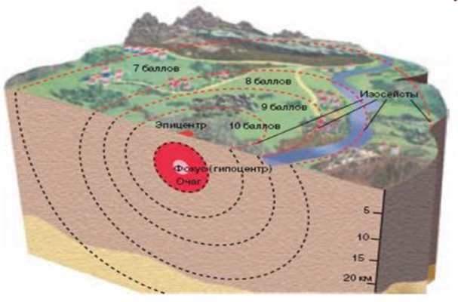
Эпицентром землетрясения - называют место на поверхности земли, наиболее близкое к очагу ( слово «эпи» в переводе с греческого означает «над»)

Очаги большей части землетрясений лежат в земной коре на глубинах не более 16 км, однако в некоторых районах глубины очагов достигают 700 км. Ежедневно происходят тысячи землетрясений, но лишь немногие из них ощущаются человеком.
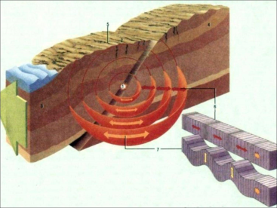

Учитель. Слайд
В некоторых местах Земли землетрясения происходят часто и иногда достигают большой силы, разрушая здания и унося человеческие жизни. Особую опасность землетрясения представляют в городах, где много людей, большое количество многоэтажных зданий и промышленных объектов. На территории России до 28% районов сейсмоопасны. К ним относятся: Прибайкалье, Камчатка, Якутия, Сахалин, Курильские острова, Кавказ, Приамурье, Приморье, Урал, Западная Сибирь, Алтай и Саяны (показать на карте).
Люди ощущают лишь около 10 тыс. землетрясений, из них примерно 100 бывают разрушительными. Существует часть земного шара, которую можно считать свободной от землетрясений — это Антарктида (записать в тетрадь).
Можно сказать, что это своего рода сейсмическая загадка, так как в Антарктиде есть и молодые горы, и действующие вулканы.

Сейсмически активные районы Земли

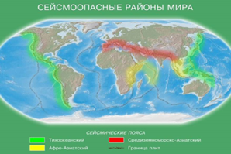

Зоны стыков плит земной коры - области наиболее активных сейсмических явлений. Районы, где особенно часты землетрясения, называют сейсмически активными (от греческого «сейсмос» - землетрясение) . (записать в тетрадь).

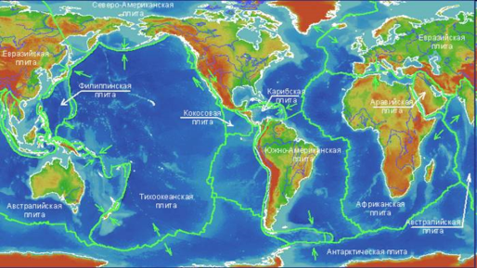

Учитель. Слайд
Причины землетрясений
Хотя уже с давних времен ведутся многочисленные исследования, нельзя сказать, что причины возникновения землетрясений полностью изучены. Извержение вулкана, оползень в горах, падение крупного метеорита, ядерные взрывы, добыча полезных ископаемых – все это может быть причиной возникновения землетрясений. Но самой ведущей причиной является движение и вибрация тектонических плит. Плиты могут расходиться, двигаться вдоль границы соединения, а могут и сходиться, подминая одна другую. В некоторых местах тектонических плит образуются разломы или вздутия, которые и вызывают землетрясения.

Учитель. Слайд
По способу образования землетрясения разделяют на 4 типа:
тектонические, вулканические, обвальные и землетрясения, вызванные техногенной деятельностью человека.
Тектонические землетрясения возникают при смещении горных плит или в результате столкновений океанической и материковой платформ. При таких столкновениях образуются горы или впадины и происходят колебания поверхности.
Вулканические землетрясения происходят, когда потоки раскалённой лавы и газов давят снизу на поверхность Земли. Вулканические землетрясения обычно не слишком сильные, но могут продолжаться до нескольких недель. Кроме того, вулканические землетрясения обычно являются предвестниками извержения вулкана, которое грозит более серьёзными последствиями.
Обвальные землетрясения связаны с образованием под землёй пустот, возникающих под воздействием грунтовых вод или подземных рек. При этом верхний слой поверхности земли обрушивается вниз, вызывая небольшие сотрясения.
Техногенные (искусственные) землетрясения могут быть вызваны подземными ядерными испытаниями, заполнением водохранилищ, добычей нефти и газа методом нагнетания жидкости в скважины, взрывными работами при добыче полезных ископаемых и пр. Менее сильные землетрясения происходят при обвале сводов пещер или горных выработок.

Физкультминутка
Раз – подняться, подтянуться,
Два – согнутся, разогнуться,
Три – в ладоши три хлопка,
Головою три кивка.
На 4 – руки шире,
5 – руками помахать
6 - на место тихо сесть

Слайд
Учитель.
Вред, приносимый землетрясениями, заставил людей тщательно изучать эти явления природы, а также изыскивать возможность их предсказания.
Для обнаружения и регистрации сейсмических волн используются специальные приборы – сейсмографы

Первый сейсмограф, имевший научное значение, был построен 1879 г. в Японии Юингом. В качестве груза для маятника было чугунное кольцо весом 25 кг, подвешенное на стальной проволоке.
Современные сейсмографы представляют собой сложные электронные устройства. В них используется свойство инерции. Главная часть сейсмографа — инерционное тело — груз на пружине. Этот груз подвешен к кронштейну, который жестко закреплен в твердой горной породе и поэтому приходит в движение при землетрясении. Барабан с бумажной лентой также прикреплен к корпусу сейсмографа. Когда почва колеблется, груз маятника отстает от ее движения. Сейсмические волны регистрируются пером на движущейся бумажной ленте. Запись сотрясений почвы называется сейсмограммой.
Ежедневно сейсмографы регистрируют на Земле более тысячи землетрясений. К счастью, многие из них настолько слабы, что не причиняют никакого вреда.
Записи с двух или большего количества сейсмографов помогают сейсмологам определить место, где произошло землетрясение и измерить его силу.

Старинный сейсмограф из высококачественной латуни

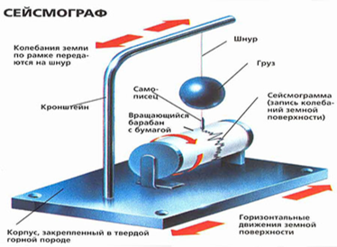
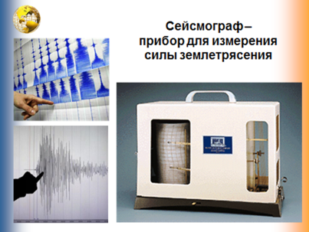 По подсчетам ученых, все происшедшие только в нашем столетии землетрясения унесли более 1 млн. жизней. А за всю историю человечества от землетрясения погибло порядка 75 миллионов человек.

Ежедневно сейсмографы регистрируют на Земле более тысячи землетрясений.

www.moveinfo.ru/data/earth/earthquake

Учитель Последствия любого землетрясения зависят от его силы. Сила (интенсивность) землетрясения определяется по внешним его проявлениям и измеряется в сейсмических баллах, для энергетической классификации землетрясений пользуются магнитудой.

Слайд

Измерение силы и воздействий землетрясений
Для оценки и сравнения землетрясений используются
- шкала магнитуд (шкала Рихтера)
- шкала интенсивности
(в США — Модифицированная шкала Джузеппе Меркалли (MM), в Европе — Европейская макросейсмическая шкала (EMS), в Японии — шкала Шиндо (Shindo))
Шкала землетрясений по шкале Рихтера (измеряется в баллах)
( открываем учебники на стр.62)

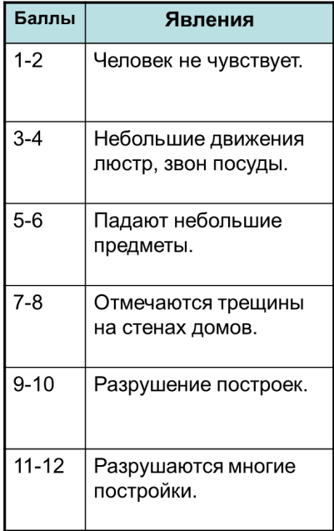
Шкала Меркалли

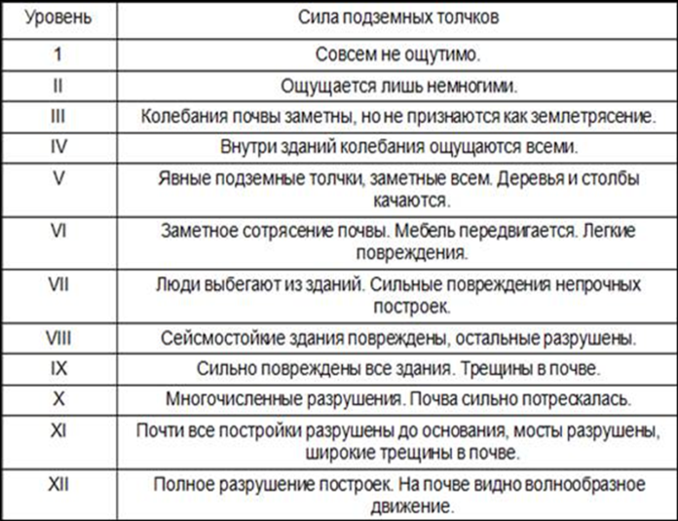

Слайд
Предсказание землетрясения

В настоящее время введён в практику мониторинг больших площадей: вблизи крупных разломов размещены приборы, информация от которых передаётся через спутники связи в центры, где подвергается обработке

- Другой метод основан на определении содержания воды в породах.
В напряжённых породах происходит увеличение объёма пор, а тем самым и водосодержания.

- Издавна известно, что люди использовали более чутких животных для предупреждения о возможной опасности.

Слайд

Ученые утверждают, что о приближении землетрясения могут предупредить по меньшей мере 130 животных

Сообщения учащихся о животных предсказателях

- Сообщение ученика: оказывается, животные и растения чутко откликаются на сигналы приближающихся ударов подземной стихии. Лучше всего изучено поведение животных. Перед землетрясением многие животные начинают вести себя по-иному. В преддверии подземных ударов они не прячутся в своих убежищах, а, наоборот, вылезают из них на открытое пространство. Например, горные козлы хребтов Сьерра-Невады за несколько суток до подземных толчков спускаются с высокогорных пастбищ на равнину. Из лесов уходят лисы и волки. Только что улегшиеся на зимнюю спячку сурки за сутки до землетрясения вдруг просыпаются и вылезают из своих нор. Подобным образом ведут себя земляные черви, которые, несмотря на понижение температуры, в массовом количестве выползают из почвы.

• Сообщение ученика: Неплохо предчувствуют наступление природных аномалий и домашние животные. Хорошо известно, что собаки, куры и свиньи незадолго до наступления бедствия меняют свое поведение, впадают в апатию и отказываются принимать пищу

• Сообщение ученика: Змеи, особенно ядовитые, в предчувствии приближающегося землетрясения уже за несколько дней покидают обжитые норы. То же самое делают ящерицы и муравьи. Некоторые ученые склонны объяснять этот неоспоримый факт высокой чувствительностью кожи к температурному изменению почвы.

• Сообщение ученика: По части экстрасенсорики не уступают пресмыкающимся и крокодилы.
17 декабря 1987 года на острове Кюсю десятки особей начали издавать тревожное рычание и, изгибаясь дугой, исполнять замысловатый танец.

• Сообщение ученика: Работники зоопарка в городе Гуанчжоу /южнокитайская провинция Гуандун/ изучают животных, способных "предсказывать" землетрясения. Возле их вольеров и террариумов установлены видеокамеры, которые круглосуточно фиксируют все изменения в поведении "подопытных". Данные сверяются с графиком сейсмической активности.
Японцы надеются сократить потери с помощью животных на 75 процентов, было принято решение создать вокруг Токио фермы тех животных, которые наиболее чутко реагируют на изменения сейсмической обстановки. Это - кошки, петухи, змеи и лошади

• Сообщение ученика: Обитатели аквариумов могут предсказывать и стихийные бедствия. За два дня до землетрясения аквариумные неоновые рыбки, стали беспокоиться. За полтора-два часа до катастрофы рыбы пытались выпрыгнуть из воды, а за 30-40 минут до толчка красные неоны легли на дно аквариума...

Слайд
Люди с повышенной чувствительностью также могут предчувствовать приближение стихии: недомогания, головные боли, легкая тошнота.

Дата | Место | Название | Магнитуда
22 мая 1960 | Вальдивия, Чили | Великое чилийское землетрясение | 9,5
26 декабря 2004 | Индийский океан, к северу от Суматры, Индонезия | Землетрясение в Индийском океане в 2004 году | 9,3
27 марта 1964 | Аляска, США | Великое Аляскинское землетрясение | 9,2
4 ноября 1952 | Камчатка и Курилы, СССР | Цунами в Северо-Курильске в 1952 году | 9,0^{[1]}
11 марта 2011 | Сендай, Япония | Сендайское землетрясение и цунами (2011) | 9,0^{[2][3]}
25 ноября 1833 | Суматра, Индонезия |  | 8,8-9,2
31 января 1906 | Колумбия-Эквадор |  | 8,8
27 февраля 2010 | Мауле, Чили | Землетрясение в Чили (2010) | 8,8
26 января 1700 | Каскадные горы, США и Канада |  | 8,7-9,2^{[4]}
8 июля 1730 | Вальпараисо, Чили |  | 8,7-9,0^{[5]}
1 ноября 1755 | Лиссабон, Королевство Португалия | Лиссабонское землетрясение | 8,7^{[6]}
4 февраля 1965 | Крысьи острова, Аляска, США |  | 8,7
28 марта 2005 | Суматра, Индонезия |  | 8,6-8,7

Условно землетрясения подразделяются на:
- Слабые - 1-3 балла
- Умеренные - 4 балла
- Довольно сильные – 5 баллов
- Сильные – 6 баллов
- Разрушительные - 8 баллов
- Опустошительные – 9 баллов
- Уничтожающие – 10 баллов
- Катастрофические – 11-12 баллов.

Слайд.
Признаки близкого землетрясения:
резкие изменения уровня воды в водоемах или ее помутнение;
запах газа в районах, где раньше этого не было;
беспокойство птиц и домашних животных;
слабые толчки земной поверхности;
нарушение в работе радио, телеграфа, электромагнитных приборов.

Слайд.
Правила безопасного поведения во время землетрясения.
- При первом толчке постараться немедленно покинуть здание в течение 15-20 минут.
- Спускаться только по лестнице, оповещая соседей о необходимости покинуть здание.
- Если остались в квартире, необходимо встать в дверной проем или в углу комнаты, подальше от окон, светильников, шкафов и зеркал.
- Не допускать возникновения паники.
- Если землетрясение застигло вас в машине, нужно немедленно остановиться и не выходить из машины до окончания толчков.

III. Закрепление знаний учащихся.
Для закрепления изученного материала и контроля качества ваших знаний
решим кроссворд.
По горизонтали:
- Автор эпиграфа к уроку. НИЗАМИ
- Место на поверхности Земли, наиболее близкое к центру землетрясения. ЭПИЦЕНТР.
- Перевод с греческого «…….» - землетрясение. СЕЙСМОС
- Единица измерения интенсивности землетрясения. БАЛЛ
- Один из способов образования землетрясений. ТЕКТОНИЧЕСКИЙ
- Второй из способов образования землетрясений. ТЕХНОГЕННЫЙ
- Прибор, который помогает предсказывать землетрясения и определять их силу. СЕЙСМОГРАФ
- Символ 2013 года по гороскопу, животное-предсказатель. ЗМЕЯ
- Животное-предсказатель – друг человека. СОБАКА
- Шкала интенсивности, принятая в США — Модифицированная шкала Джузеппе … . МЕРКАЛЛИ
- В какой стране в 1879году был построен первый сейсмограф, имевший научное значение. ЯПОНИЯ
- Американский физик, сейсмолог. Именно он в 1935 году изобрел шкалу для измерения силы землетрясений, его именем она названа. РИХТЕР
- Один из способов образования землетрясений. ВУЛКАНИЧЕСКИЙ
По вертикали:
14. Подземные толчки и колебания земной поверхности, возникающие в результате внезапных смещений и разрывов в земной коре или верхней части мантии и передающиеся на большие расстояния в виде упругих колебаний. ЗЕМЛЕТРЯСЕНИЕ
- Что вы нового для себя узнали на этом уроке?

Делаю вывод об уровне усвоения знаний учащимися.
Далее выставляю оценки за урок наиболее активным учащимся, подвожу его итоги и даю домашнее задание.

- Всем спасибо. Урок окончен, до свидания!

- Для закрепления изученного материала и контроля качества ваших знаний проведем небольшое тестирование на два варианта. Задания и бланки ответов лежат у вас на столе.
Вариант 1. Выберите правильный ответ

 | Вопрос |  | Варианты ответа
1. | Что такое землетрясение? | А  Б  В | Сильное колебание температуры;  Сильное колебание земной коры;  Архитектурное сооружение.
2. | Где наиболее распространены землетрясения? | А  Б  В | На равнине;  В низменной местности;  В горных и предгорных районах.
3. | Как называется прибор для регистрации колебаний земной поверхности? | А  Б  В | Сейсмограф;  Этнограф;  Хронограф.
4. | Относительно безопасным местом в квартире при землетрясении является | А  Б  В | Ванная комната;  Балкон;  Дверной проем в капитальной стене
5. | Как вы будете покидать многоэтажное здание после того как стихнут толчки землетрясения? | А  Б  В | По водосточной трубе;  По лестнице;  На лифте.

Вариант 2. Выберите правильный ответ

 | Вопрос |  | Варианты ответа
1. | В чем состоит коварство землетрясения? | А  Б  В | В сильном колебании земной коры;  Всегда возникает внезапно;  Его никогда невозможно предугадать.
2. | Как называется наука, изучающая колебания земной коры? | А  Б  В | Экология;  Социология;  Сейсмология.
3. | Назовите основные причины возникновения землетрясения | А  Б  В | Тектонические процессы в земной коре;  Ураганы;  Падение космического спутника.
4. | Что характеризует магнитуда землетрясения? | А  Б  В | Частоту возникновения землетрясения;  Интенсивность землетрясения;  Величину и мощность землетрясения.
5. | Что необходимо сделать, если во время землетрясения вы оказались в школе? | А  Б  В | Покинуть здание и укрыться на улице;  Спрятаться под партой или встать у капитальной стены;  Встать в оконном проеме.

Ключ к тесту
Вариант 1 | 1 | 2 | 3 | 4 | 5
 | Б | В | А | В | Б
Вариант 2 | 1 | 2 | 3 | 4 | 5
 | Б | В | А | В | Б

- Ребята, закончили выполнять задание. Поменяйтесь работами с вашим соседом. Правильные ответы на магнитной доске. Если ответ верный ставим «+». Количество верных ответов соответствует вашей оценке, желающие получить ее в дневник и журнал пусть поднимут руку.

